LLVM，底层工具链(汇编器，编译器，调试器等)。
LLVM既支持静态编译语言，也支持运行时编译语言。
11.1. 介绍
传统静态编译器、解释器、即时编译器的三步：
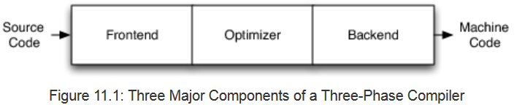

11.1.1. Implication of this Design
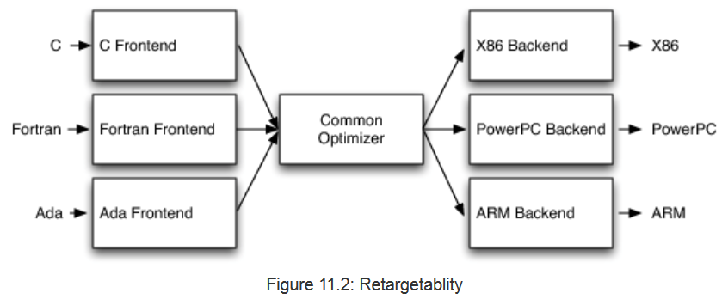
11.3.1 写LLVM IR优化
大多数优化的三部分结构：
- 查找将被翻译的pattern
- 验证翻译正确/安全
- 进行翻译
11.4.2 LLVM is a Collection of Libraries
LLVM不仅可以做编译器，也可以做其它编译器的库。
LLVM的优化分为不同的过程(pass)。In LLVM (as in many other compilers) the optimizer is organized as a pipeline of distinct optimization passes each of which is run on the input and has a chance to do something. Common examples of passes are the inliner (which substitutes the body of a function into call sites), expression reassociation, loop invariant code motion, etc.
例如clang编译时指定参数-O0(不优化)则不运行任何过程；指定参数-O3则运行67个过程(LLVM v2.8)。
每一个过程是一个继承Pass类的C++类，大多数过程就是单个.cpp文件。Pass类的子类被定义在一个匿名空间里，以保证类是定义文件私有的。另外需要一个命名空间外的函数能被外部代码调用，以调用该私有类。如下：
namespace {
class Hello : public FunctionPass {
public:
// Print out the names of functions in the LLVM IR being optimized.
virtual bool runOnFunction(Function &F) {
cerr << "Hello: " << F.getName() << "\n";
return false;
}
};
}
FunctionPass *createHelloPass() { return new Hello(); }
LLVM提供了20种pass，被编辑进一个或多个.o文件，在UNIX系统中合并为.a文件。pass之间尽量是松耦合的。当进行一些pass的时候，LLVM PassManager使用明确的依赖信息以满足这些依赖。
11.5 可重定向LLVM Code Generator的设计
LLVM代码生成器将LLVM IR翻译成target机器码。
代码生成被分成多个pass——指令选择，寄存器分配，调度，代码布局优化，汇编生成——且提供一些内建pass。后端设计者可以选择内建pass，也可以覆写和实现自己的pass。

11.5.1 LLVM Target描述文件

